**Ngọ Văn Trọng : B21DCCN726**

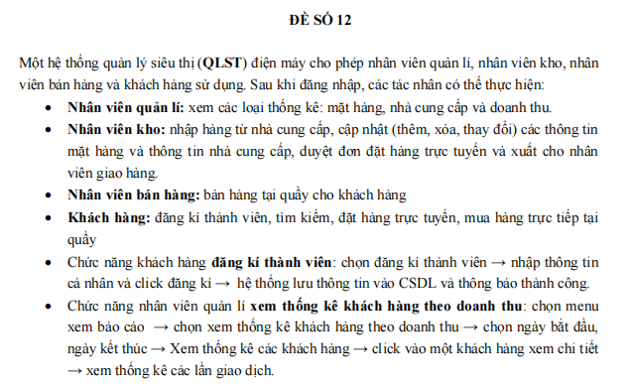

## Tuần 5: Tạo tài liệu đặc tả.

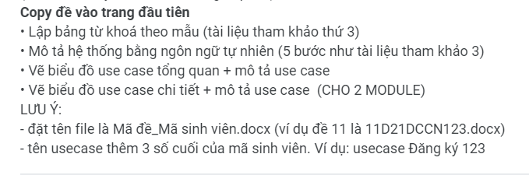

**Vẽ UC:**

**Lưu ý :**

**1 UC nếu nó được nối bởi hai người dùng thì nếu UC đó thực hiện thì phải cả 2 người đấy tham gia.**

**1 UC là UC chỉ khi nó là tính năng, k phải hành động, có nghĩa là tính năng phải làm thay đổi giao diện hệ thống. Mây cái như gõ Texbox, button k phải tính năng, nó là hành động.**

**Vẽ UC thì cứ vẽ UC tổng quan hệ thống, sau đó cứ vẽ vào chi tiết cái module của mình.**

**Include k phân biệt thứ tự trước sau, nó chỉ thể hiện A include B thì B là con của A, muốn xong A thì phải xong B.**

**Extend thì là lựa chọn có thể có hoặc không.( tức là để hoàn thành nội dung của việc A thì không nhất thiết phải làm xong việc B).**

1. **Bảng từ khóa trong hệ thống quản lý siêu thị.**

|  |  |  |
| --- | --- | --- |
| **Con người** | **Hoạt động của con người** | **Vật, đối tượng** |
| Thành viên  Nhân viên quản lý  Nhân viên kho  Nhân viên bán hàng  Khách hàng | Thành viên đăng nhập.  Thành viên đăng xuất.  Khách hàng đăng ký.  Khách hàng tìm kiếm.  Khách hàng đặt hàng trực tuyến.  Quản lý xem thống kê doanh thu.  Quản lý xem thống kê mặt hàng.  Quản lý xem thống kê nhà cung cấp.  NV Kho nhập hàng.  NV Kho cập nhật thông tin nhập hàng( mặt hàng, nhà cung cấp).  NV Kho duyệt đơn hàng trực tuyến.  NV Kho xuất đơn cho giao hàng.  Nhân viên bán hàng trực tiếp.  Khách hàng mua hàng trực tiếp.  ( hai cái này có nên cho vào không ạ) | Siêu thị.  Doanh thu.  Mặt hàng.  Nhà cung cấp.  Hóa đơn.  Kho.  Báo cáo.  Quầy. |

1. **Mô tả hệ thống bằng ngôn ngữ tự nhiên.**

**Bước 1: Mục đích của hệ thống**

Hệ thống phục vụ cho việc quản lý các hoạt động tại siêu thị, bao gồm quản lý hàng hóa, nhân viên, khách hàng, đơn hàng và doanh thu. Hệ thống sẽ hỗ trợ việc kiểm kê hàng hóa, xử lý đơn hàng, và cung cấp các báo cáo thống kê doanh thu, lãi lỗ.

**Bước 2: Phạm vi hệ thống**

Các thành viên tham gia hệ thống và chức năng của họ:

**Thành viên hệ thống:**

* Đăng nhập
* Đăng xuất
* Đổi mật khẩu cá nhân
* Xem thông tin cá nhân

**Khách hàng:**

* Đăng ký tài khoản, đăng nhập
* Xem thông tin sản phẩm, tìm kiếm sản phẩm
* Đặt hàng trực tuyến

**Nhân viên kho:**

* Quản lý kho: nhập hàng mới
* Quản lý thông tin nhập hàng như: nhà cung cấp, mặt hàng
* Duyệt hóa đơn trực tuyến
* Xuất hóa đơn cho giao hàng.

**Quản lý siêu thị:**

* Xem báo cáo thống kê doanh thu

**Nhân viên bán hàng**

**Bước 3: Mô tả chi tiết hoạt động nghiệp vụ của từng chức năng**

**Nhân viên quản lý:**

* Xem thống kê mặt hàng: Hệ thống cung cấp danh sách các mặt hàng đang bán, số lượng tồn kho, và doanh số bán ra.
* Xem thống kê nhà cung cấp: Hệ thống hiển thị thông tin các nhà cung cấp, số lượng hàng hóa đã nhập từ mỗi nhà cung cấp và các giao dịch liên quan.
* Xem doanh thu: Hệ thống cho phép chọn thời gian cụ thể để xem doanh thu tổng cộng của siêu thị hoặc doanh thu từ từng loại sản phẩm.

**Nhân viên kho:**

* Nhập hàng từ nhà cung cấp: Nhân viên kho ghi nhận lô hàng mới từ nhà cung cấp, cập nhật số lượng hàng hóa vào hệ thống.
* Cập nhật thông tin mặt hàng: Nhân viên có thể thêm mới, xóa hoặc chỉnh sửa thông tin mặt hàng như giá cả, mô tả sản phẩm, số lượng tồn kho.
* Duyệt đơn hàng trực tuyến: Nhân viên kho kiểm tra và duyệt các đơn hàng mà khách hàng đã đặt trực tuyến trước khi xuất hàng cho nhân viên giao hàng.
* Xuất hàng: Khi đơn hàng được duyệt, nhân viên kho chuẩn bị hàng và xuất kho cho nhân viên giao hàng.

**Nhân viên bán hàng:**

* Bán hàng tại quầy: Nhân viên bán hàng xử lý các giao dịch trực tiếp tại quầy, nhập thông tin sản phẩm vào hệ thống, tính tổng giá trị đơn hàng và thực hiện thanh toán.

**Khách hàng:**

* Đăng ký thành viên: Khách hàng điền các thông tin cá nhân như tên, địa chỉ, email, và số điện thoại vào biểu mẫu đăng ký. Hệ thống kiểm tra và lưu thông tin vào cơ sở dữ liệu, sau đó gửi thông báo thành công.
* Tìm kiếm sản phẩm: Khách hàng có thể nhập từ khóa để tìm kiếm sản phẩm theo tên, loại sản phẩm, hoặc nhà cung cấp.
* Đặt hàng trực tuyến: Sau khi tìm kiếm sản phẩm, khách hàng có thể thêm các sản phẩm vào giỏ hàng và tiến hành đặt hàng. Hệ thống sẽ ghi nhận đơn hàng và chuyển cho nhân viên kho xử lý.
* Mua hàng tại quầy: Khách hàng có thể đến trực tiếp siêu thị để mua hàng, chọn sản phẩm và thanh toán tại quầy.

**Bước 4: Các đối tượng quản lý trong hệ thống**

**Mặt hàng:** Mỗi mặt hàng sẽ được quản lý với các thuộc tính sau:

Tên mặt hàng

Giá bán

Số lượng tồn kho

Loại hàng

Nhà cung cấp

Mô tả sản phẩm

**Nhà cung cấp:** Thông tin quản lý nhà cung cấp bao gồm:

Tên nhà cung cấp

Địa chỉ

Số điện thoại liên hệ

Danh sách sản phẩm cung cấp

**Nhân viên**: Có ba loại nhân viên (quản lý, kho, bán hàng) với các thông tin quản lý:

Tên nhân viên

Chức vụ

Thông tin đăng nhập (username, password)

**Khách hàng**: Thông tin khách hàng được quản lý như sau:

Tên khách hàng

Thông tin liên hệ (email, số điện thoại, địa chỉ)

Lịch sử mua hàng

**Đơn hàng**: Mỗi đơn hàng chứa thông tin về:

Mặt hàng đặt mua

Số lượng

Tổng giá trị đơn hàng

Trạng thái đơn hàng (đã duyệt, đang xử lý, hoàn thành)

**Bước 5: Quan hệ giữa các đối tượng**

**Mối quan hệ giữa mặt hàng và nhà cung cấp:**

Một nhà cung cấp có thể cung cấp nhiều mặt hàng.

Một mặt hàng chỉ thuộc về một nhà cung cấp duy nhất.

**Mối quan hệ giữa khách hàng và đơn hàng:**

Một khách hàng có thể đặt nhiều đơn hàng.

Mỗi đơn hàng chỉ thuộc về một khách hàng.

**Mối quan hệ giữa mặt hàng và đơn hàng:**

Một đơn hàng có thể chứa nhiều mặt hàng.

Một mặt hàng có thể xuất hiện trong nhiều đơn hàng khác nhau.

**Mối quan hệ giữa nhân viên và chức năng:**

Mỗi nhân viên có các quyền hạn khác nhau tùy theo vai trò của họ (quản lý, kho, bán hàng).

1. **Vẽ UseCase tổng quan.**
2. Đề xuất các actor

Thành viên.

Khách hàng.

Nhân viên quản lý.

Nhân viên kho.

Khách hàng, nhân viên quản lý, nhân viên kho đều là thành viên.

1. Mô tả và đề xuất các UC:

- Thành viên khi vào hệ thống thì phải đăng nhấp: Đề xuất UC Đăng nhập.

- Khách hàng phải đăng ký thành viên: Đề xuất UC Đăng ký.

- Khách hàng muốn vào hệ thống phải đăng nhập : Đề xuất UC KH Đăng nhập. ( Kế thừa thừ UC Đăng nhập)

- Khách hàng có thể tìm kiếm sản phẩm hoặc đặt hàng trực tuyến sau khi đăng nhập Đề xuất UC Tìm kiếm và UC Đặt hàng trực tuyến( extend từ UC KH Đăng nhập)

- Nhân viên kho, quản lý đều phải đăng nhập trước khi vào hệ thống. Đề xuất 2 UC là NVK Đăng nhập, QL Đăng nhập

- Nhân viên kho sau đăng nhập có thể nhập hàng, duyệt hóa đơn hoặc cập nhật đơn nhập hàng, đề xuất 3 UC tương tự ( extend từ đăng nhập )

- Nhân viên Quản lý sau đăng nhập có thể xem báo cáo , đề xuất UC Xem báo cáo

- Nhân viên QL sau khi vào xem báo cáo có thể tùy chon xem 3 loại thống kê trên, đề xuất 3 UC tương tự ( extend từ Xem báo cáo)

- Khách hàng, nhân viên quản lý, kho đều là thành viên của hệ thống đề xuất quan hệ kế thừa.

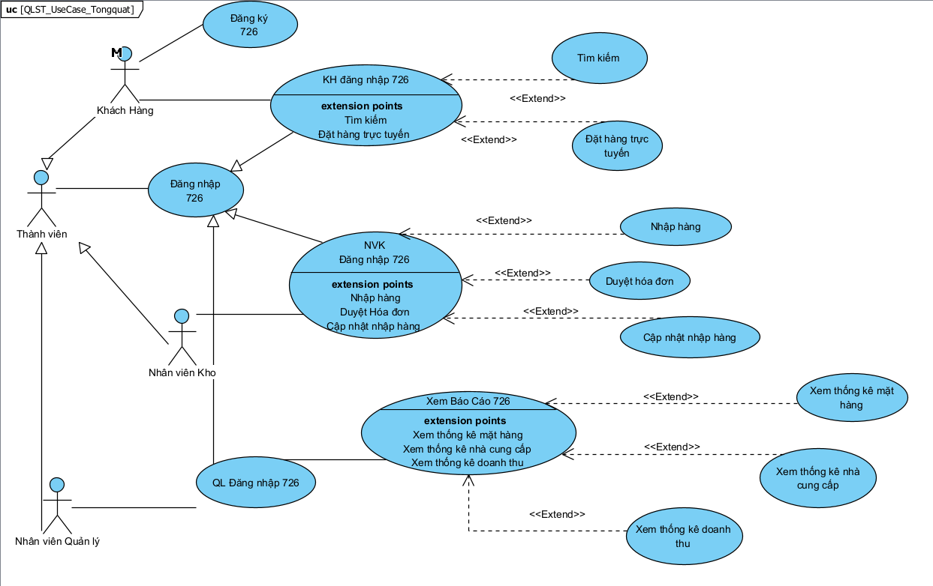

1. **Vẽ Use Case chi tiết cho module.**
2. Mô tả và đề xuất các UC:

- Khách hàng đã đề xuất như trên.

- Nhân viên quản lý sau khi vào xem thống kê khách hàng theo doanh thu có thể bấm vào chi tiết khách hàng để xem các lần giao dịch -> Đề xuất UC Xem chi tiết khách hàng.

